BUČNI POMFRI
Zakaj bi vedno jedli le krompirjevega? Poskusi bučnega, odličen je!
Predpriprava in priprava: skupaj približno 60 minut.

Sestavine (za 2 osebi):
- ½ srednje velike muškatne buče
- ½ žličke mletega česna
- ¼ žličke cimeta
- ½ žličke soli
- Sol za posip (npr. solni cvet)
- 2 žlici olivnega olja

Za zraven:

- kisla smetana ali

Gorčično - balzamični preliv (zmešaj in postrezi kot pomako):
- 4 žlice olivnega olja
- 3 žlice balzamičnega kisa
- 1 žlička gorčice
- sol
- poper (po želji)

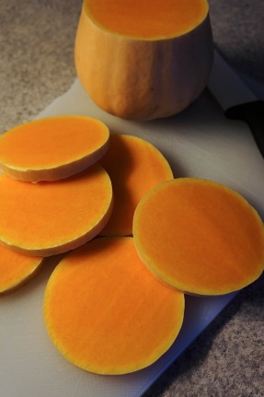
Priprava:
1. Bučo operemo, odrežemo konce,
narežemo na tanke enakomerno
debele kolute.

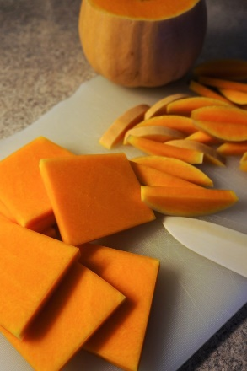
2. Kolobarjem (»krogom«) obreži robove tako, da dobiš kvadrate.

3. Kvadrate nato
nareži na tanke palčke.

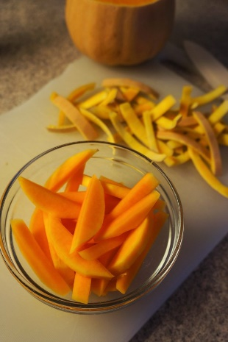

4. Koncev (obrezkov) ne zavrzi, ampak jih olupi in
dodaj k ravnim palčkam.

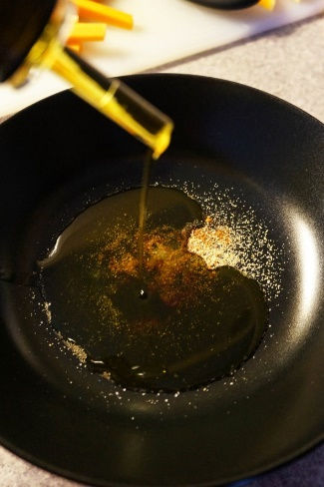
5. Prižgi pečico na 175 stopinj Celzija.
Na globok krožnik zlij olje in vanj umešaj sol,
cimet in česen v prahu.


6. V krožnik nato stresi palčke in jih premešaj skupaj z olivno
mešanico. Odišavljene palčke prenesi na pekač,
obložen s papirjem za peko.

7. Peci najprej 15 minut v pečici ogreti na 175°C,
potem pa še 5 minut v pečici ogreti na 200°C. Po končani peki pečen bučni pomfrit potresi s soljo in uživaj. Zraven lahko postrežeš še omako. Pa dober tek!

